CAM KEDİGÖZLÜ YOL BUTONU

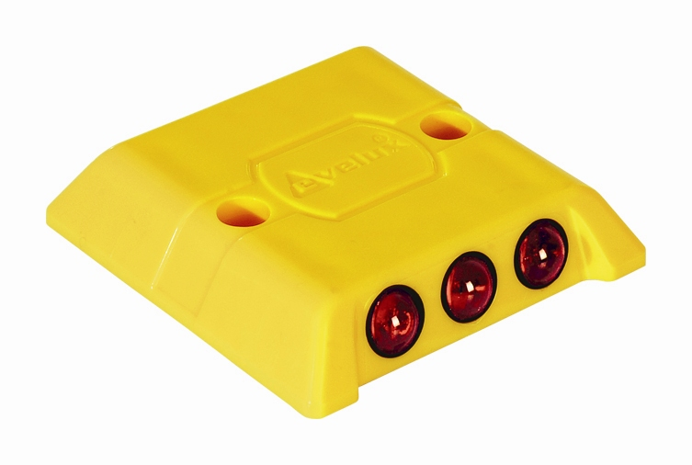

TEKNİK ÖZELLİKLER

1. ANA GÖVDE

1.1 ŞEKİL, BOYUTLAR, AĞIRLIK ve RENK

Şekil: Şekildeki cam kedigözlü yol butonu gövde cam kedigözlerinin oturacağı plastik yuva ve cam kedigözlerinden oluşmaktadır. Gövde, kare şeklinde olup, ön ve arka yüzeylerdeki yuvalarda 3’er adet cam kedigözleri vardır. Üst yüzeyinde 2 adet zemine bağlantı deliği vardır. Keskin kenarlar yuvarlatılmış olup, yüzeyler düzgün ve pürüzsüzdür.

Boyutlar: Yol butonunun ve montaj elemanlarının boyutları için EK-3/3’ e bakınız.
Ağırlık: 135 gr ± % 5 dir.
Renk: Yol butonunun gövdesi sarı renkli, plastik yuva siyah, cam kedigözleri kırmızı ve beyaz renklidir. UV katkılıdır.

1.2 FONKSİYONEL ÖZELLİKLER

- Bir yönde kırmızı diğer yönde beyaz cam kedigözleri vardır.

1.3 MALZEME ÖZELLİKLERİ

Gövdesinin malzeme tipi aşağıda belirtilen özelliklerdeki ABS malzemedir.

MALZEME ÖZELLİKLERİ | TEST METODU | BİRİM | DEĞER
Yoğunluk | ASTM D1505 | g/cm³ | 1.04
Çekme dayanımı (@ yield) | ASTM D638 | psi | 6530
Basma esneklik modülü | ASTM D790 | psi | 334000
Çentikli izod darbe dayanımı | ASTM D256 | (-20°C , 0.125 in) ft-lb/in | 1.12
Çentikli izod darbe dayanımı | ASTM D256 | (+23°C , 0.125 in) ft-lb/in | 5.62
Rockwell sertliği | ASTM D785 | R-scale | 103

EK-1/3

Malzemeler -20°C ila +60°C arasında doğal hava şartlarına dayanıklıdır.

1.4 ÜRETİM YÖNTEMİ

Yol butonu, plastik enjeksiyon prensibiyle üretilmektedir.

Cam kedigözleri plastik yuvalarla birlikte gövde üzerindeki yataklarına montaj edilir.

1.5 MONTAJ YÖNTEMİ

Dübel (PP) Ø14x70 mm
Trifon vida Ø8x100 mm

1.6 AMBALAJLAMA

Ürünler montaj elemanları ile beraber 18 adet olarak kolilerde paketlenerek sevk edilir.

2. KEDİGÖZLERİ

2.1 PERFORMANS ÖZELLİĞİ

Yansıtma katsayısı R' mcd/lx
giriş açısı | gözlem açısı | beyaz | kırmızı
5° | 0.3° | 80 | 16
10° | 0.5° | 48 | 6
10° | 1° | 32 | 4
15° | 2° | 10 | 1.2
Malzeme tipi : cam
çap: 13 mm
Renk faktörü
beyaz | 1
kırmızı | 0.2
TS EN 1463-1:1997 standardına uygundur.

EK-2/3

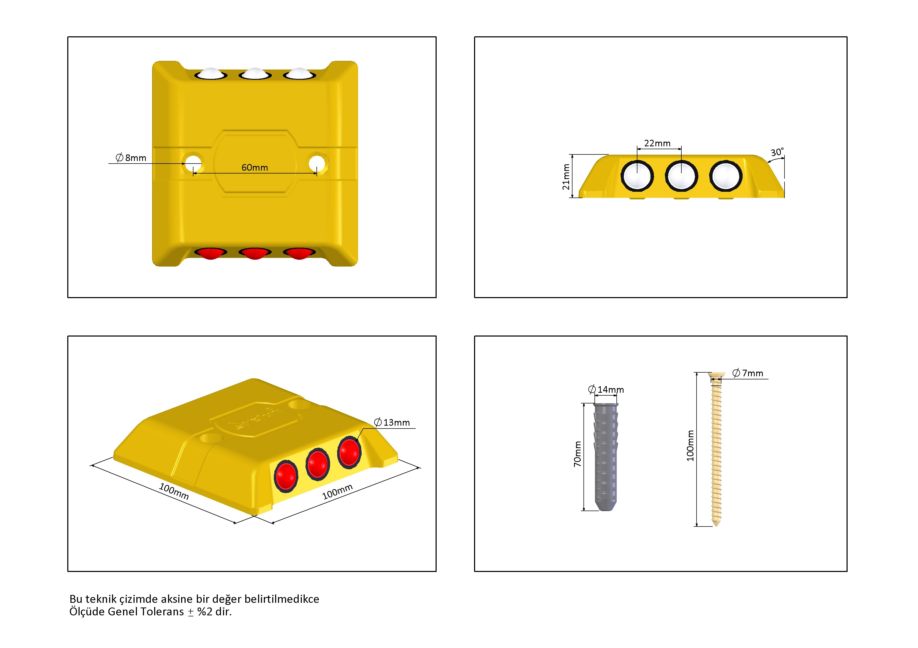

EK-3/3

